Отчёт
МБУК «СКЦ МО «Тихоновка»
о проделанной работе за декабрь 2020 года

3 декабря 2020 г. Сняли видеоролик «Международный День людей с ограниченными возможностями» и разместили в мессенджерах и соцсетях.
В фильме: поздравительная видео-открытка, посвящённая инвалидам и выступление Даниленко Софьи (песня «Нас бьют, мы летаем!»).
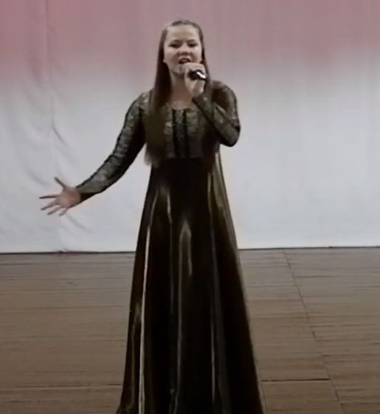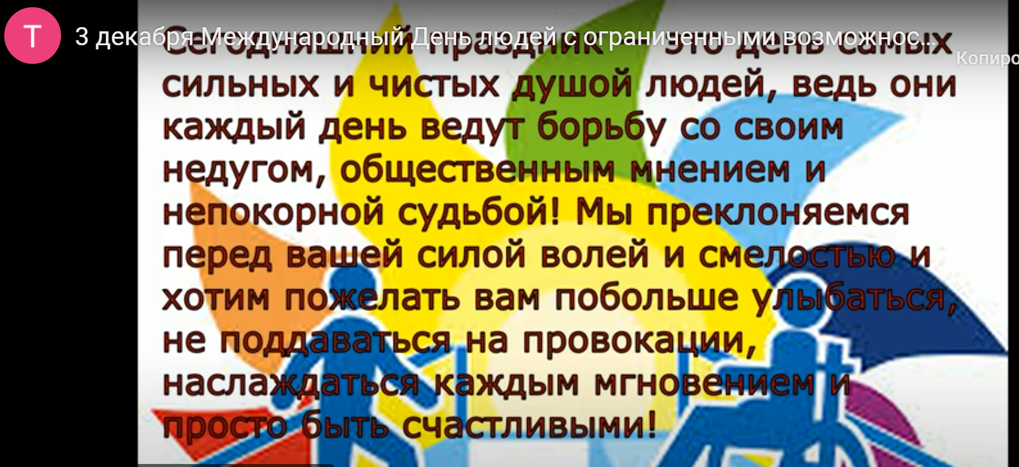

7 декабря 2021 г. Отчёт мэра Боханского района и вручение нагрудного знака «Дети войны». Перед выступлением мэра и других гостей выступила Биньковская Т.В. с песней «Надежда» и был показан фильм «Подарки ветеранам своими руками»
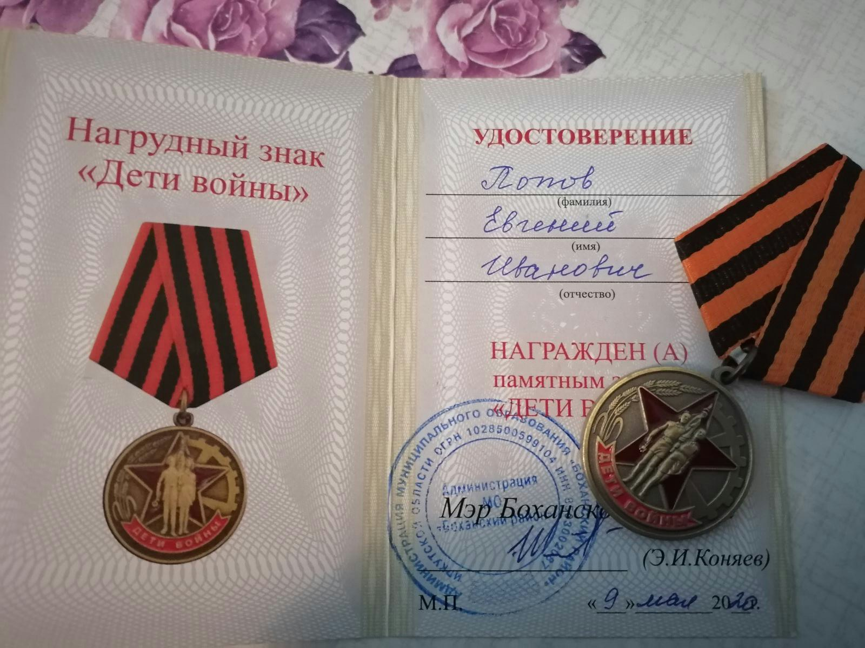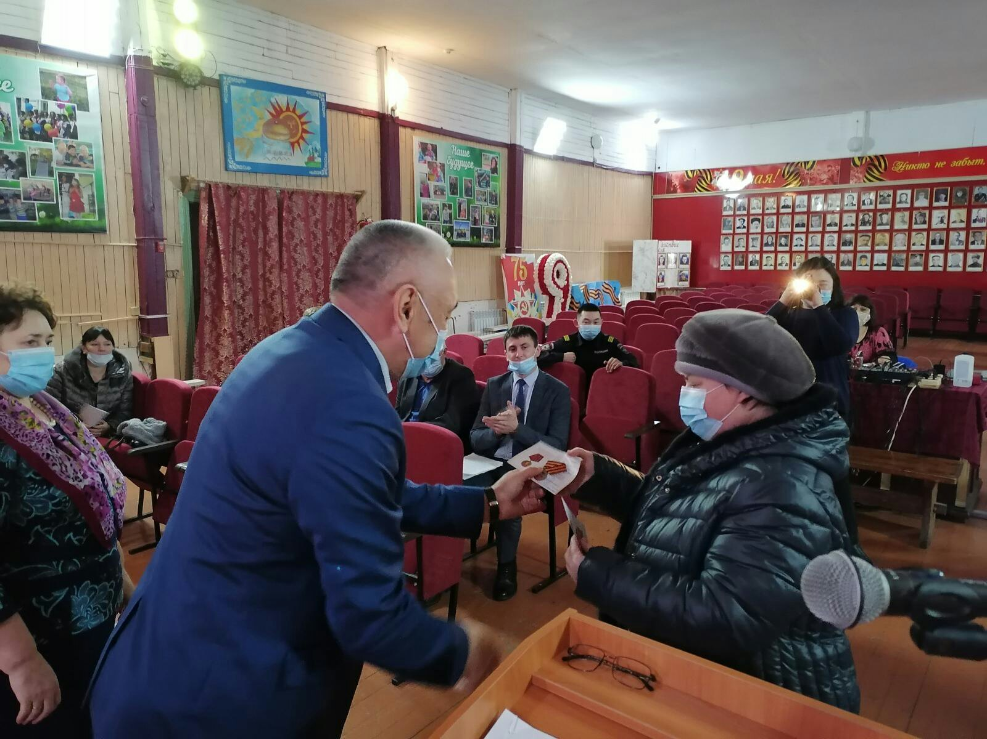

8 декабря 2020 г. Провели конкурс КВН «Лига Тихоновки» среди артистов нашего села. На конкурс были представлены 8 работ в разных номинациях. Песни "Переделки". 4 песни (Тяпкина О. А. и Подгорный Марк ; Шеломенцева Ева; Хамаза Антон; Нарцова Полина и Нарцова Ксюша) Монтаж Биньковской Т.В. Команда КВН "Мы в тренде", Команда КВН "Танцульки" Руководитель Мискевич Ю.С. Команда КВН "Великолепная пятёрка" Руководитель Масленг Г.С. Команда КВН 4 класса. Клип на песню "Золотая чаша" .Руководитель Мискевич Ю.С. Жюри конкурса выступил режиссёр МБУК «МКО МО «Боханский район» Матхалов Чингиз Аркадьевич.
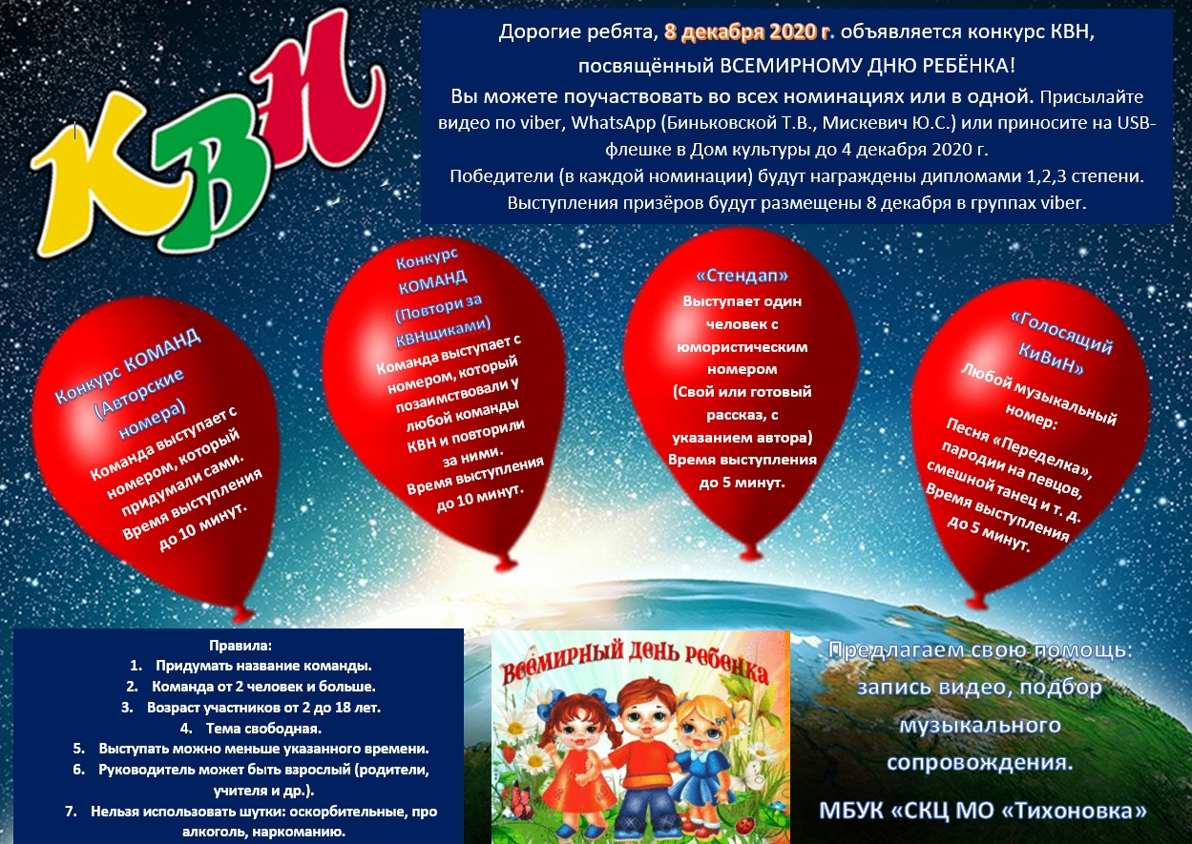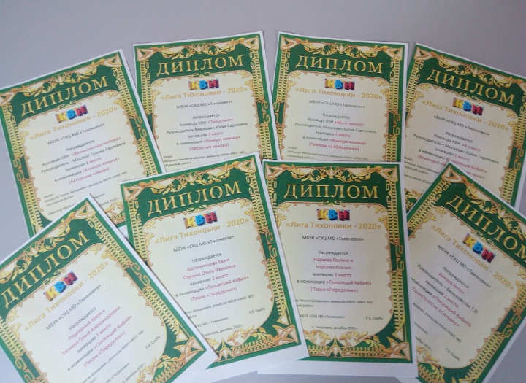

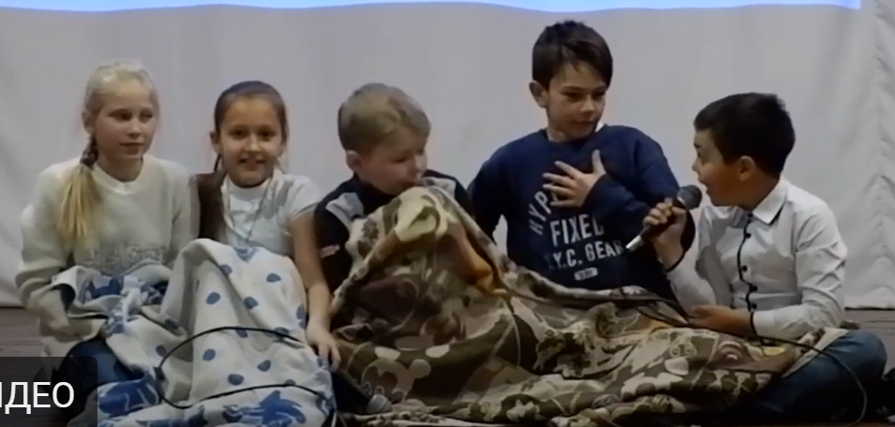
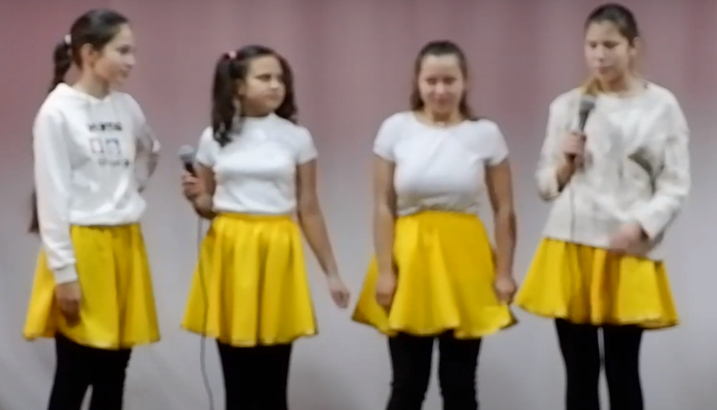

9 декабря 2021 г. Сняли видеоролик «День Героев Отечества» и разместили в мессенджерах и соцсетях.
В фильме: Поздравление героев с. Тихоновка и рассказ о ветеранах нашего села, которые были награждены Орденом Славы, Орденом Красной Звезды и Орденом Отечественной войны.

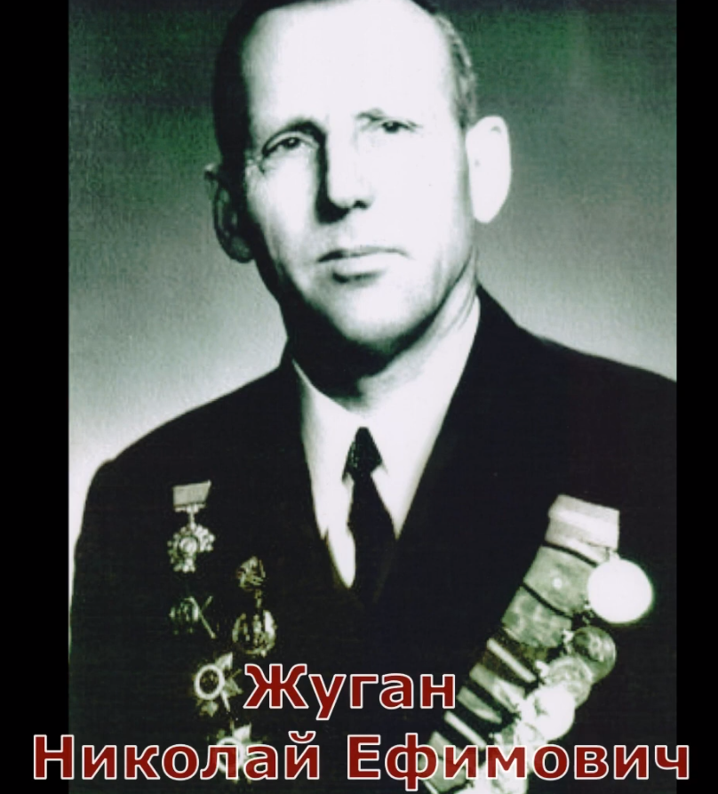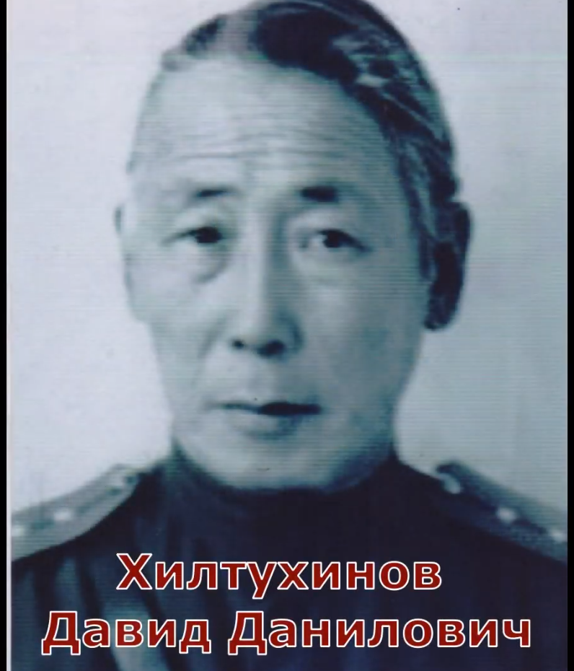

12 декабря 2020 г. Сняли видеоролик «День Конституции РФ» и разместили в мессенджерах и соцсетях.
В фильме: Поздравление односельчан. Видео зарисовка «Зима в Тихоновке», и песня «Родина» в исполнении Даниленко Софьи и Шерстовой Надежды.

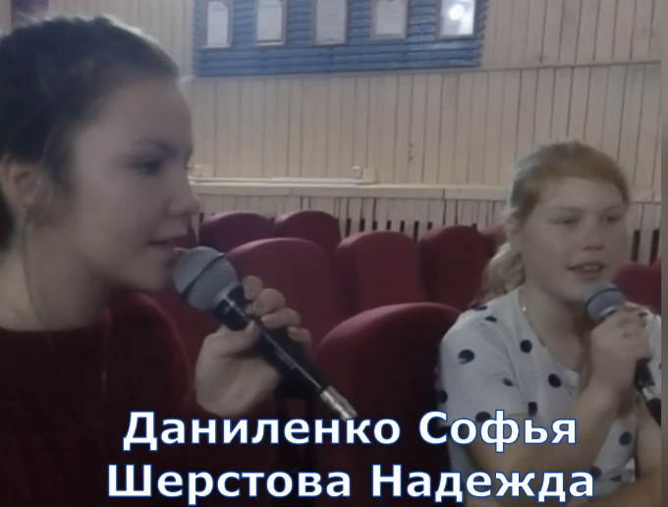
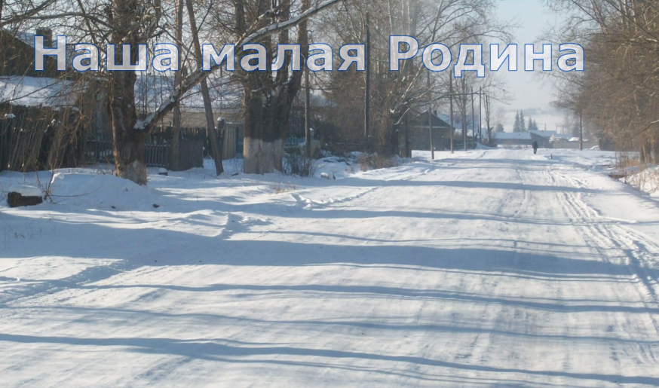

18 декабря 2020 г. Сняли видеоролик «Александр Невский. 800 лет с Россией» и разместили в мессенджерах и соцсетях.
В фильме: Видео, посвящённое А.Невскому.
Стихотворение, "Щит и меч", выставка рисунков «А. Невский»
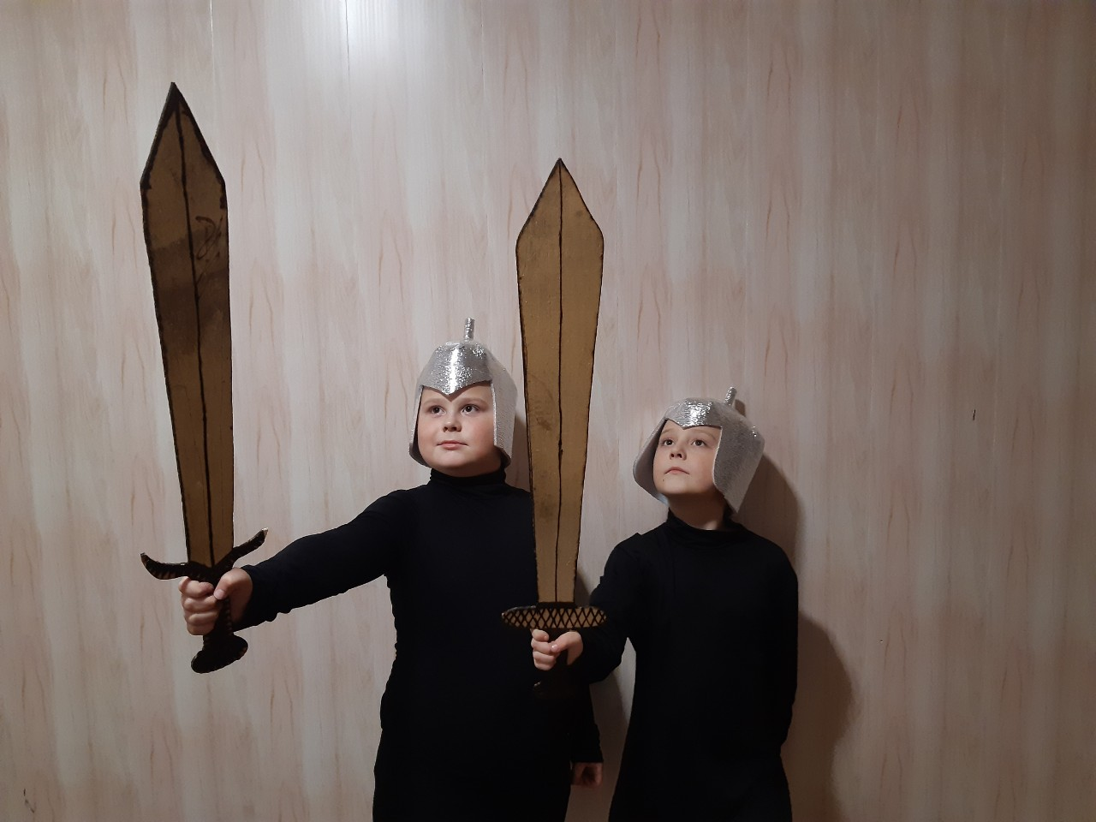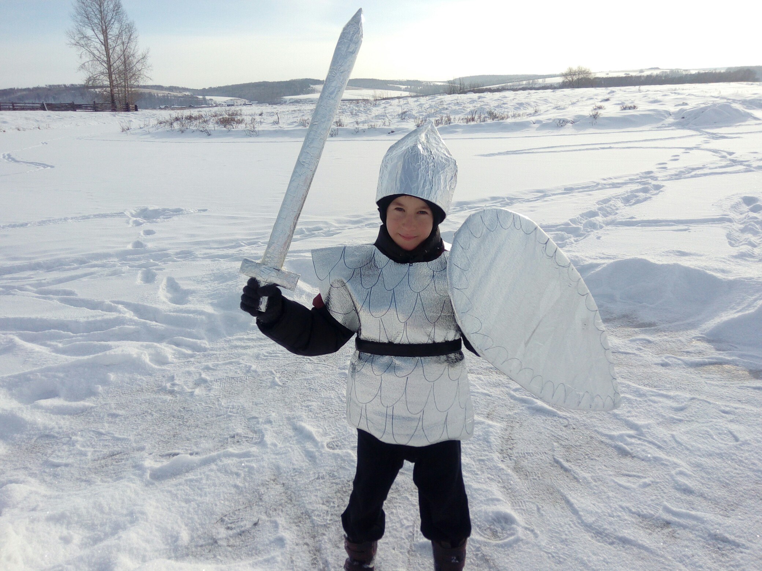

22.12.2020 г. Поздравление и вручение новогодних подарков многодетным семьям от администрации МО "Боханский район" и благотворительного фонда Красноштанова. Семьи поздравляли специалисты администрации МО "Тихоновка" и МБУК "СКЦ МО " Тихоновка "
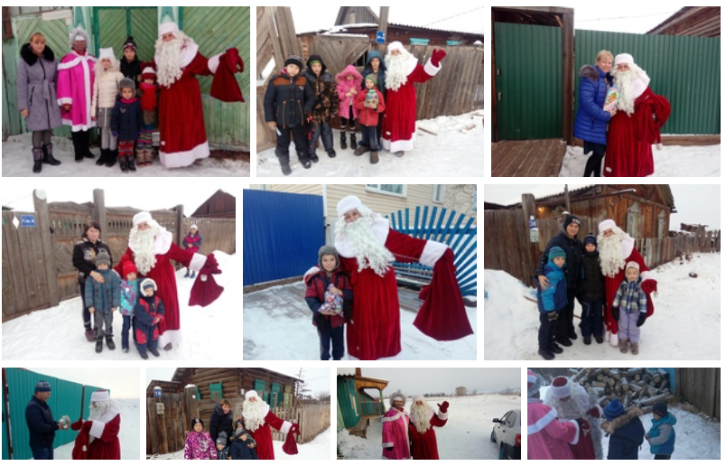

26 декабря 2020 г. приняли участие в "Конкурсе новогодних поздравлений". Организатор - Ассоциация многодетных семей Иркутской области "Берегиня"
Подгорный Марк, 8 лет. "Частушки"
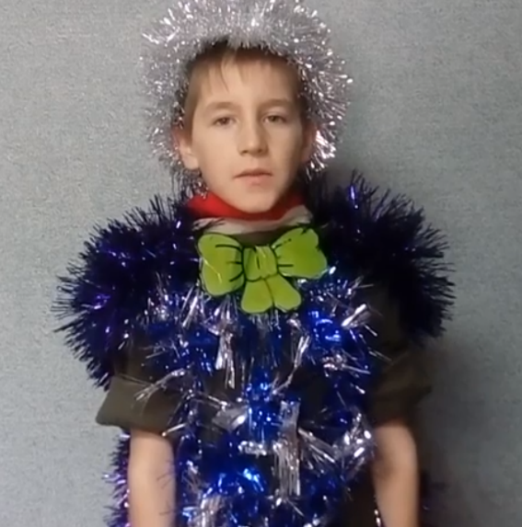

29 декабря 2020 г. Приняли участие в Международном конкурс "Юные дарования России 2020 " Участники: Подгорный Марк (песня «Царевна Лягушка») – Диплом 3 степени , Коланчук Маргарита (Стихотворение ) – Диплом 1 степени, Новое поколение (4 танца) – два дипломы Лауреата 3 степени, Диплом 1 и 2 степени.
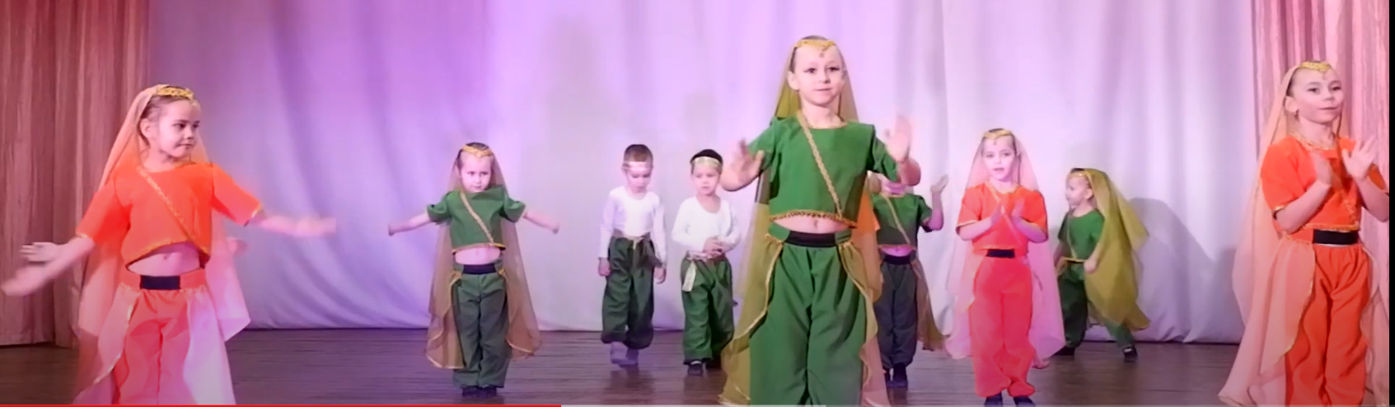

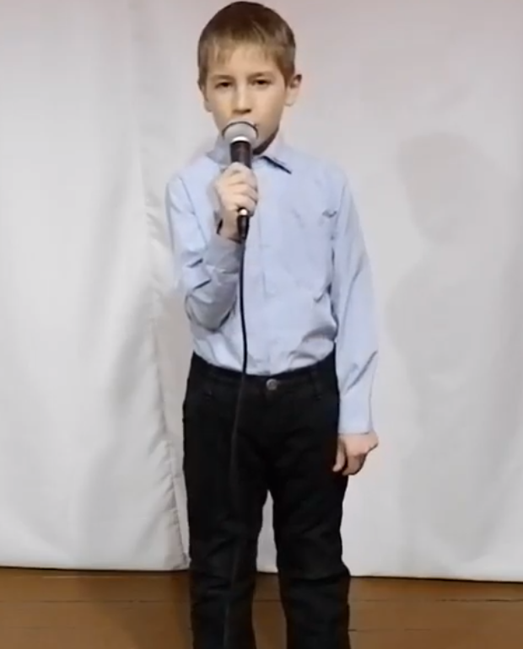
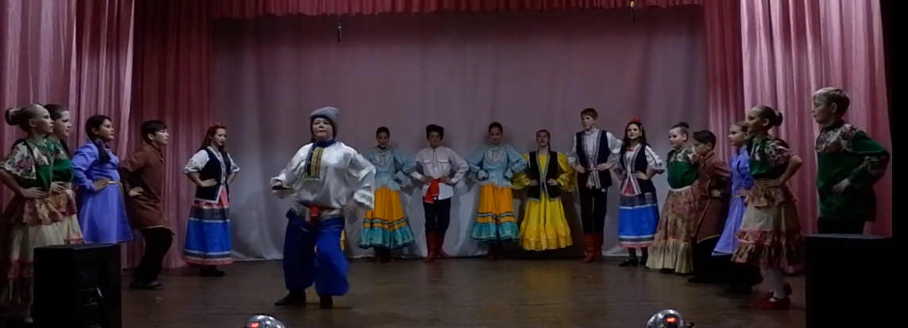

28, 29, 30 декабря 2020 г. прошла новогодняя онлайн викторина «Кто хочет подарок от Деда мороза?» Ребята, просмотрев видеоролик с вопросами, присылали свои ответы дистанционно, среди участников лотереи были разыграны призы , которые вручили детям возле ёлки на территории ДК 30 декабря.
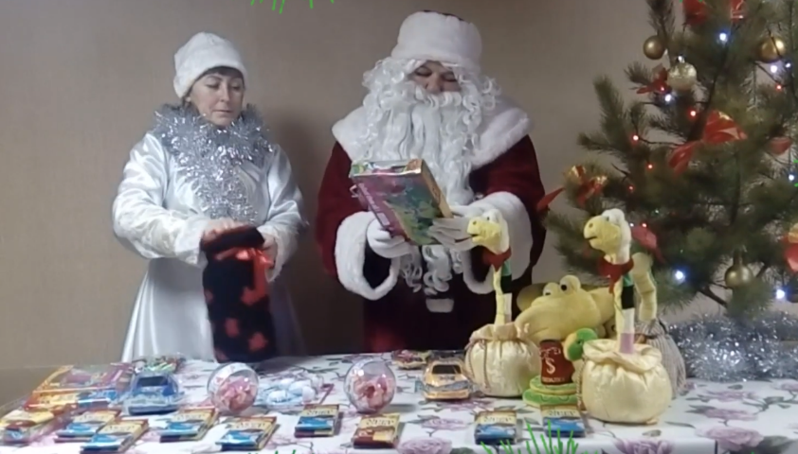
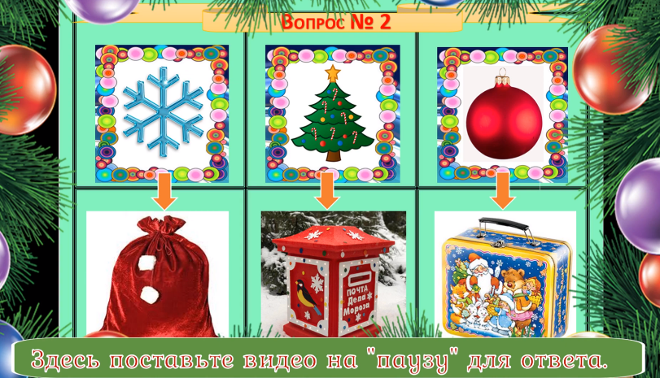

28, 29, 30 декабря 2020 г. Провели театрализованное представление (Дед Мороз, Снегурочка и сказочные герои) «Год Быка спешит к нам в гости!» (10 раз, на разных площадках села) поздравили односельчан с Новым годом !
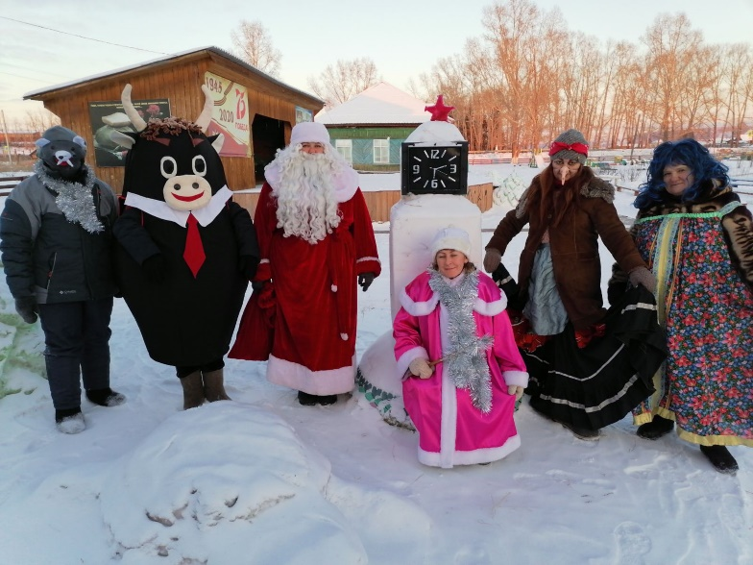
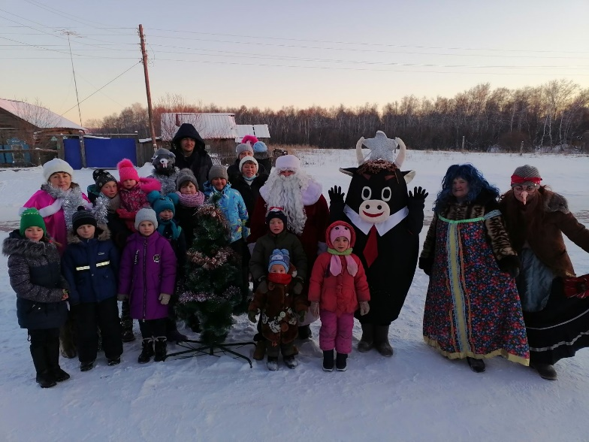

31 декабря 2020 г. Сняли два фильма «Морозко» и «С лёгким паром!» с участием работников культуры и артистов села Тихоновка. Разместили в мессенджерах и соцсетях.
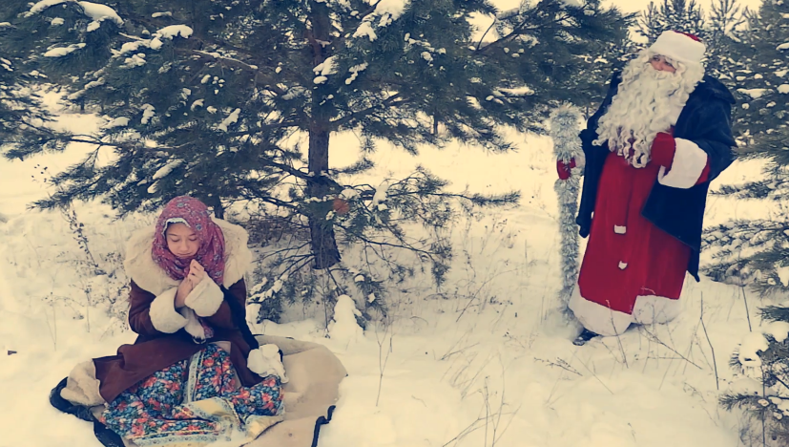

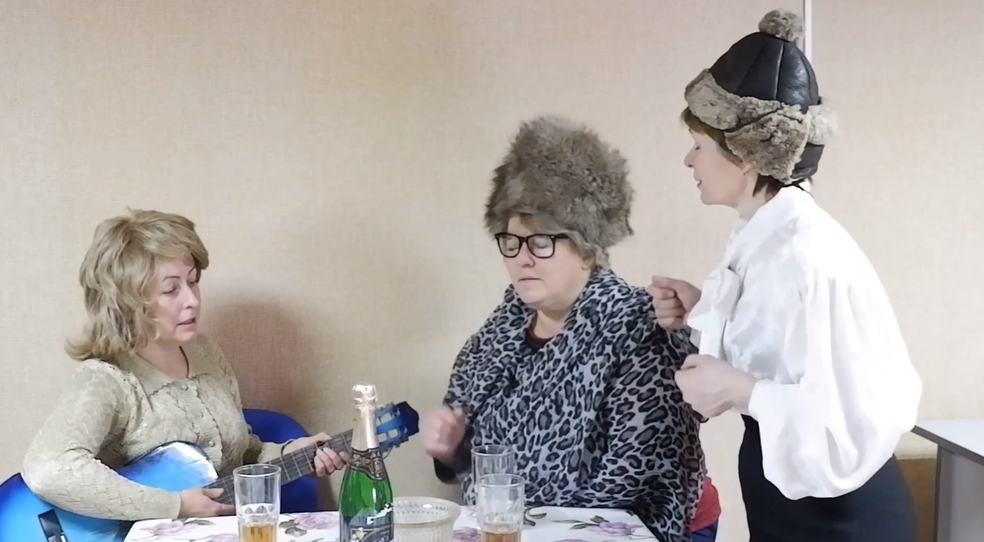

Работа с клубными формированиями
Клубное формирование «Голос» 52 человек
Клубное формирование «Соло» 4 человек
Народный коллектив «Берегиня» 0 человек
Фольклорный коллектив «Бережинки» 34 человек
Театральный кружок «Сфера» 80 человек

Хореографический коллектив «Тихас денс» 180 человек
Хореографический коллектив «Пластилин» 64 человек
Хореографический коллектив «Новое поколение» 100 человек
«Леди Фитнес» 0 человек
Участники мероприятий 122 человек
Зрителей 208 человек.
Зрители дистанционно, просмотры 1011человек

Было обслужено населения всего 1855 человек

Директор МБУК СКЦ МО «Тихоновка»_______________Е.Б. Сырбу

